

Szybka instrukcja uruchomienia i konfiguracji rejestratora AHD
Dziękujemy za zakup nowoczesnego rejestratora renomowanej firmy iCATCH który obsługuje najnowszy standard obrazu AnalogHD (AHD) TurboHD (HD-TVI) HD-CVI Analog 960H lub kamery IP (ONVIF 2.8). Rejestrator ten potrafi nagrywać obraz w rozdzielczości 8MP / 5MP / 4MP / 2MP / 1,3MP oraz 960H.
NOTKA: Rejestratory ICATCH mogą jednocześnie nagrywać kamery w systemie mieszanym tzn: AHD + Analog + IP

Niniejsza instrukcja pozwala na szybkie i łatwe przygotowanie do podstawowej pracy z rejestratorem iCATCH.
NOTKA: Rejestratory Icatch zaprojektowane są do pracy bezwentylatorowej, ale należy zapewnić właściwą wentylację wokół obudowy oraz czystość. Zalecamy minimum co 4 miesiące przeprowadzenie konserwacji oraz czyszczenia urządzenia w przypadku takiej instalacji.
Kod p2p obsługuje do 10 użytkowników NARAZ. Zawsze zalecamy aktualizację oprogramowania co minimum 2 lata w celu bezproblemowej pracy urządzenia.

I. Domyślne ustawienia / hasła:
- Domyślne hasło dostępu do rejestratora dla konta admin to: 123456
UWAGA: Konieczna jest zmiana domyślnego hasła na inne w celu zachowania bezpieczeństwa urządzenia. Firma Merx nie ponosi odpowiedzialności za urządzenia nieodpowiednio zabezpieczone.
- Domyślne dane logowanie do programu ICMS PRO – Login: ADMIN, hasło: 1234
- W przypadku logowania przez Internet (Web lub aplikacje smartphone), dane logowania to:
  - login: admin
  - hasło: 123456

II. Wykaz programów do obsługi rejestratorów ICATCH:
Programy na komputer klasy PC (Windows):
- IWATCH DVR – Prosta aplikacja pozwalająca na łączenie się z rejestratorami iCatch po adresie IP lub kodzie P2P. Ogromną zaletą jest możliwość zapamiętywania danych rejestratorów z którymi nawiązano połączenie (klient wybiera z listy IP i od razu się łączy). Menu aplikacji jest identyczne jak rejestratora. Aplikację można ściągnąć bezpośrednio z rejestratora, lub poprzez nasz serwer http://serwer.merx.pl.
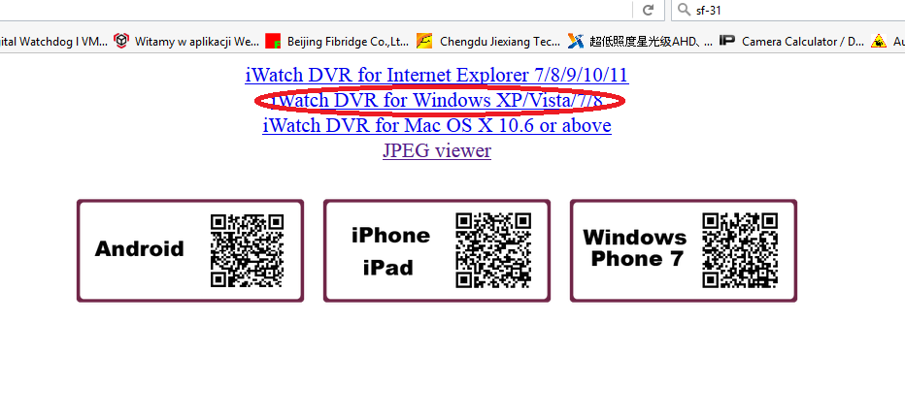
- ICMS PRO – Aplikacja typu Centralny System Zarządzania, pozwala na podgląd na wielu monitorach wielu kamer podłączonych do rejestratorów ICATCH w ilości 64 kamery na każdy monitor. Aplikacja współpracuje poprzez ares IP lub kod P2P (połączenie p2p+ICMS nie jest zalecene w przypadku wolnych łącz internetowych). ICMS pro pozwala także na odtwarzanie materiału, zaplanowanie archiwizacji nagrań z rejestratorów, obsługę audio, obsługę użytkowników oraz inne.

Programy na komputer klasy MACOS (IOS):
- IWATCH DVR – Prosta aplikacja pozwalająca na łączenie się z rejestratorami Icatch po adresie IP lub kodzie P2P. Ogromną zaletą jest możliwość zapamiętywania danych rejestratorów z którymi nawiązano połączenie (klient wybiera z listy IP i od razu się łączy). Menu aplikacji jest identyczne jak rejestratora. Aplikację można ściągnąć bezpośrednio z rejestratora, lub poprzez nasz serwer http://serwer.merx.pl.
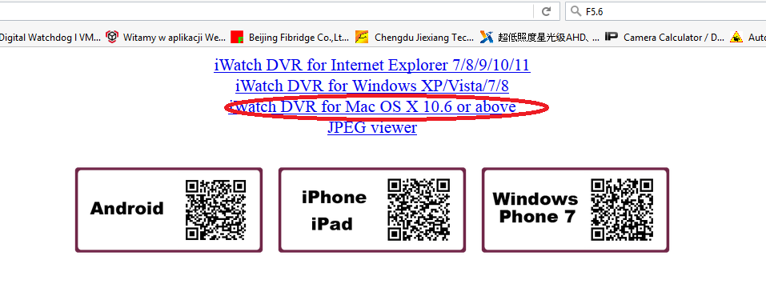

III. Program na telefony smartphone można pobrać za darmo z dostępnych na każdym telefonie sklepów, tj. w przypadku systemu:
- Google Android – w sklepie Google Play wyszukujemy aplikacje Socatch
- Google Android – Aplikacja do zarządzania wieloma rejestratorami (uszkodzenia dysków, brak obrazu) aplikacja dedykowana do nadzoru wielu rejestratorów ICATCH - nazwa SoCare (należy włączyć funkcje healthcare w rejestratorze)
- iPhone iOS – w sklepie App Store wyszukujemy aplikację Socatch
- Windows Phone – w sklepie Marketplace wyszukaj aplikację iWatch DVR
IV. Aplikacje dla komputerów PC z Systemem Windows:
- Wszystkie aplikacje można pobrać z repozytorium plików AHD: http://serwer.merx.pl/ICATCH AHD/PROGRAMY/

V. Wymagane porty do pracy przez sieć:
(rejestratory iCATCH wymagają tylko jednego portu do działania w sieci!)
- Port HTTP (domyślnie 80)

VI. Uruchamianie funkcji P2P:
P2P pozwala na łączenie się z rejestratorem bez potrzeby przekierowywania jakichkolwiek portów, oraz bez potrzeby posiadania zewnętrznego adresu IP. Oznacza to ze działa nawet z Internetem oferowanym przez sieci komórkowe typu Play, T-mobile, czy Plus GSM.

W celu sczytania unikalnego ID p2p, należy wejść w Konfiguracja > Informacje o systemie – pod kodem graficznym QR – znajduje się unikalny klucz P2P przypisany do rejestratora
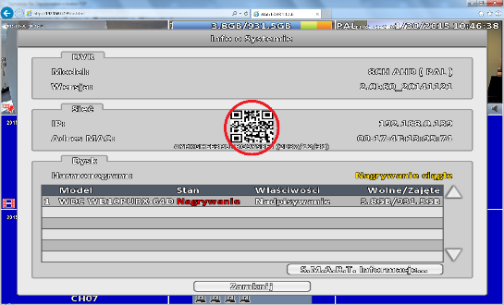
Rys 1.1 Unikalny ID / kod QR
W tym momencie otrzymujemy unikalny numer ID (ciąg znaków pod kodem QR), oraz kod QR który możemy przeskanować telefonem komórkowym w celu szybkiego dodania rejestratora do aplikacji.
W przypadku łączenia się poprzez komputer PC – Należy ściągnąć program IWATCHDVR z serwera (link podany na stronie 1), w programie IWATCH DVR – w oknie „host” zamiast adresu IP można wpisać unikalne ID wg rys. 1.3
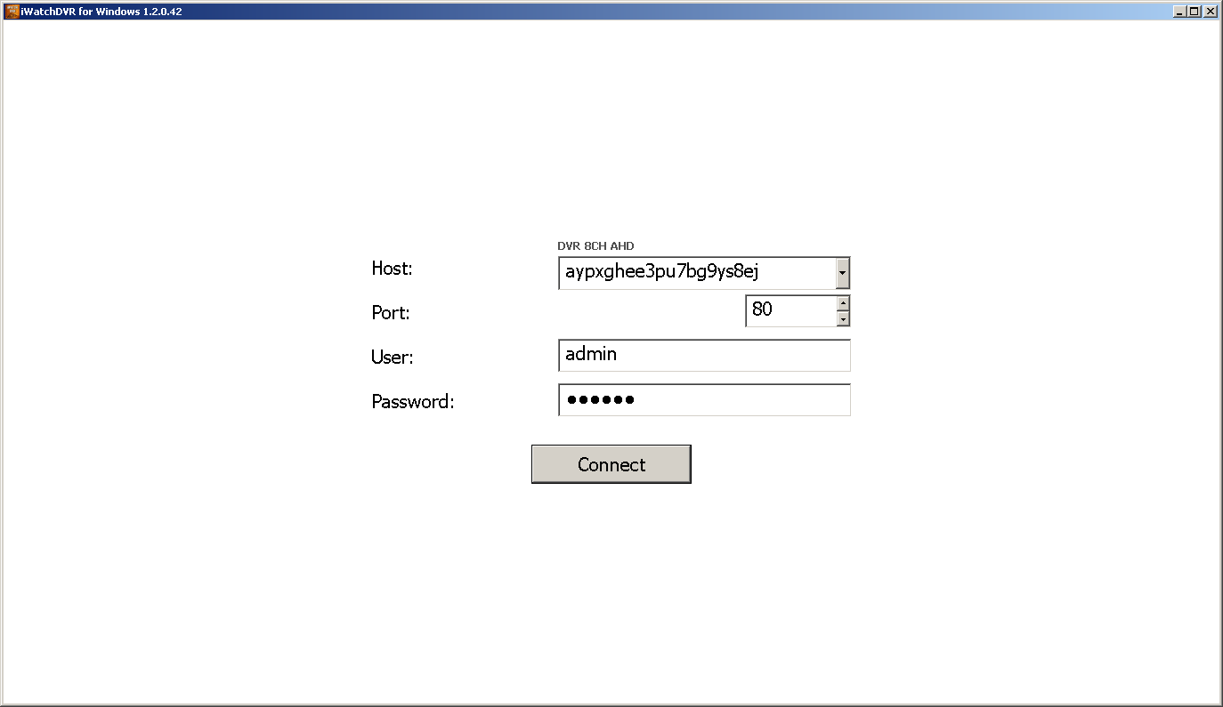
Rys 1.2 Unikalny ID / kod QR
Host: Wpisujemy unikalne „ID”
Port: wpisujemy port HTTP (taki jaki jest w rejestratorze)
User: login(admin)
Password: Hasło
Po poprawnym zalogowaniu, pojawi się podział z kamerami (rys. 1.4)
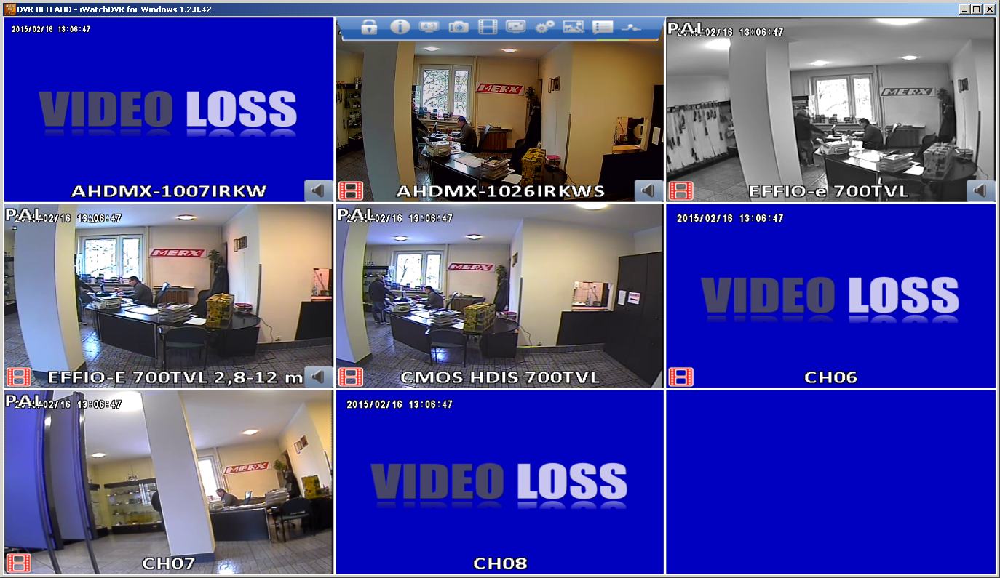
Rys 1.3 podgląd z kamer

VI. Konfiguracja nagrywania z detekcji ruchu:
Funkcja detekcji ruchu pozwala na nagrywanie obrazu z kamer tylko w przypadku wystąpienia detekcji ruchu przed kamerą. Jest to bardzo pomocne, ponieważ rejestrator może nagrywać tylko wtedy jak cos się dzieje przed kamerą. Aby uruchomić detekcje ruchu należy wejść w „konfiguracje" -> „ ustawienia nagrań" .
W tej opcji należy zaznaczyć okno wyboru przy danej kamerze pod zakładką „Nagrywanie zdarzeń” (rys. 1.5)
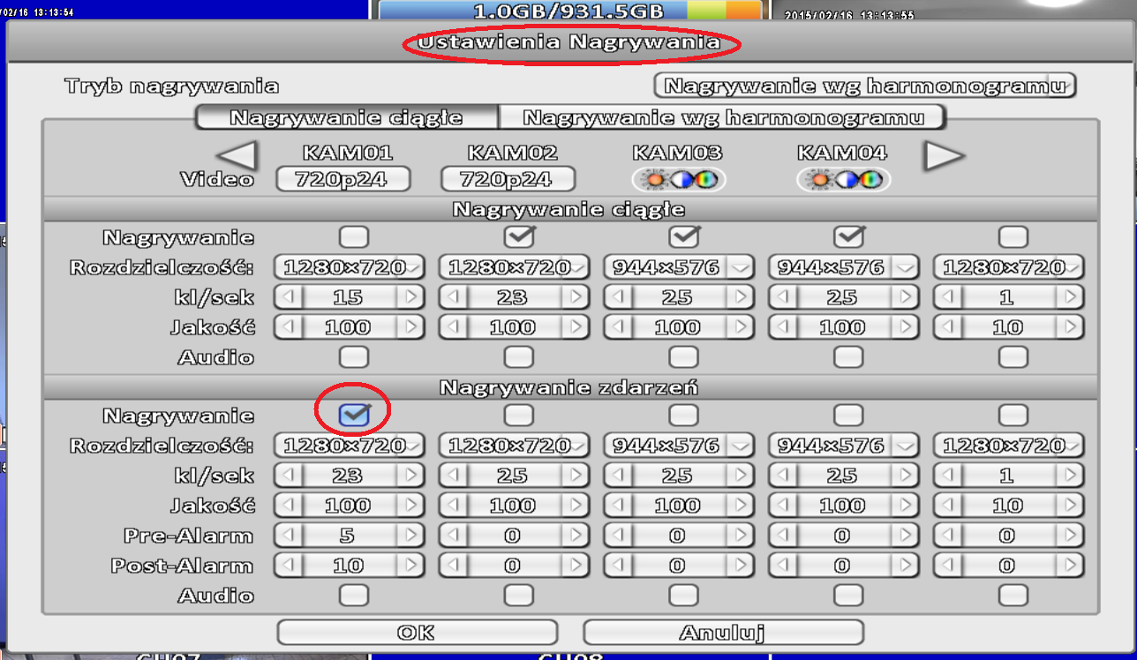
Rys 1.4 podgląd z kamer
Następnie klikamy OK i wchodzimy do „zdarzenia konfiguracja” – zakładka detekcja ruchu , gdzie przy kamerze zaznaczamy Włącz w zakładce Detekcja ruchu (rys. 1.6)
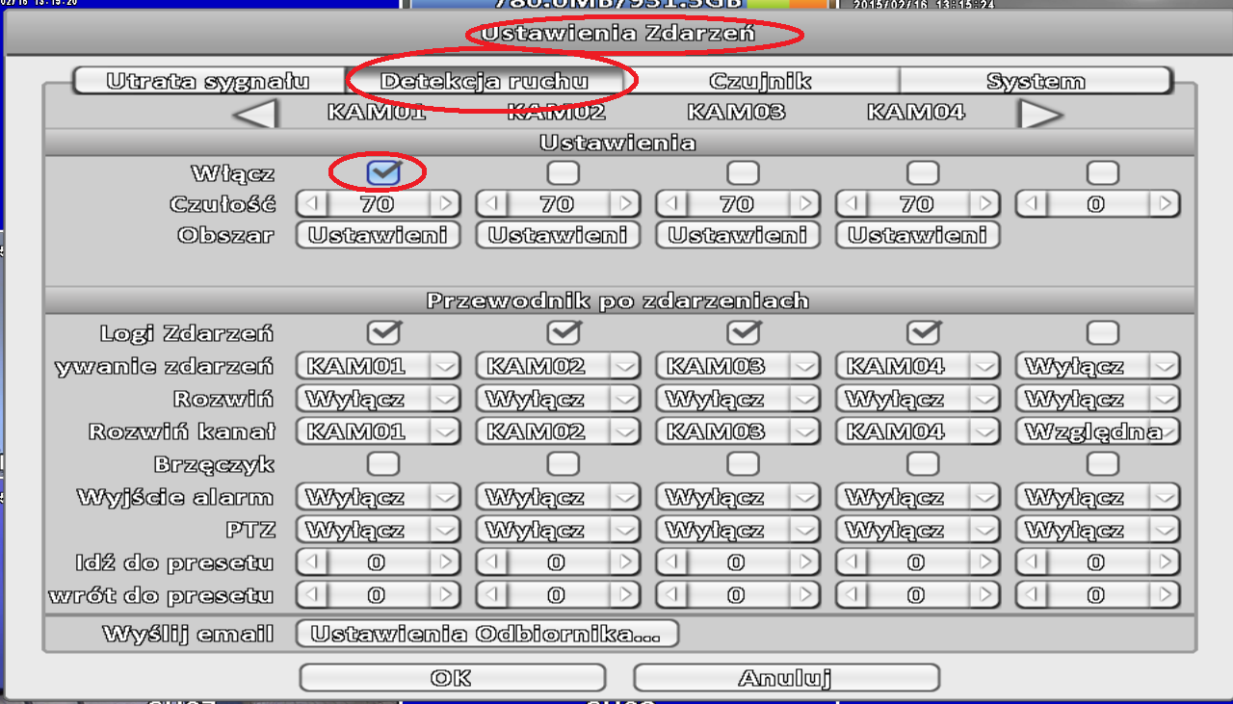
Rys 1.5 podgląd z kamer
VII. Konfiguracja i uruchamianie funkcji UTC (wejście do menu kamer):
Rejestratory iCatch – mają wbudowane nadajniki UTC, pozwala to na zdalne wejście do menu kamery AHD (muszą posiadać UTC) z poziomu lokalnego rejestratora lub zdalnego (np. przez WWW).
W celu konfiguracji należy wejść w Konfiguracja -> Ustawienie kamery – Dla wybranego kanału do którego podłączona jest kamera obsługująca sterowanie UTC, należy włączyć (zaznaczyć) opcję UTC:
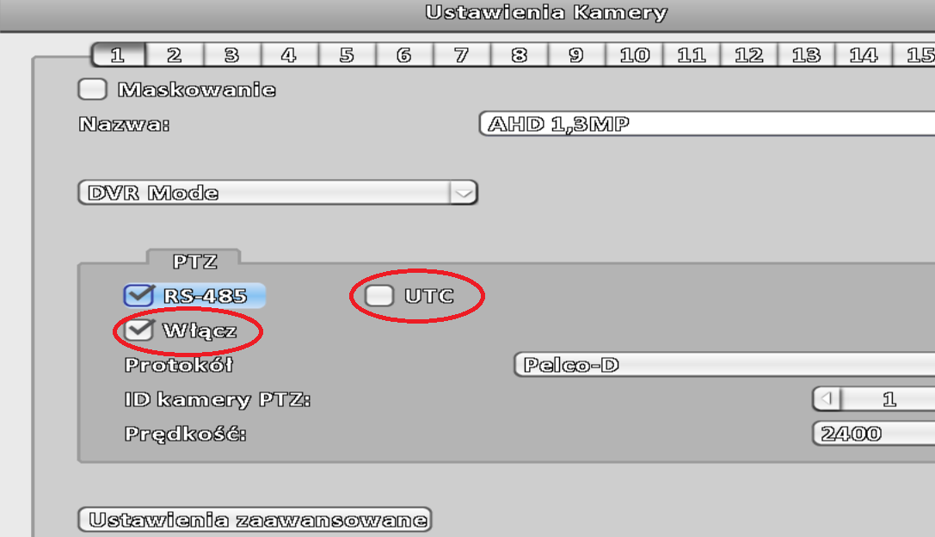
Po włączeniu jeżeli chcemy wejść do menu OSD kamery, przełączamy kamerę w tryb pełnoekranowy – i wchodzimy do funkcji PTZ
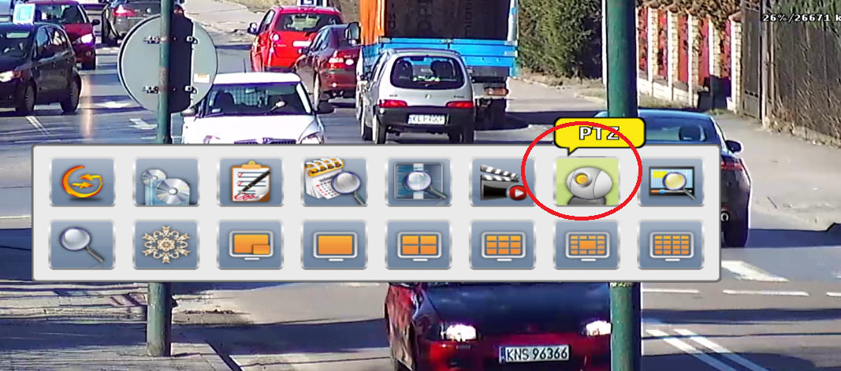
Po uruchomieniu funkcji, pojawi się okno sterownika UTC. Klikając w przycisk środkowy, można wejść do menu kamery. Strzałki odpowiadają strzałkom na joysticku przy kamerze.
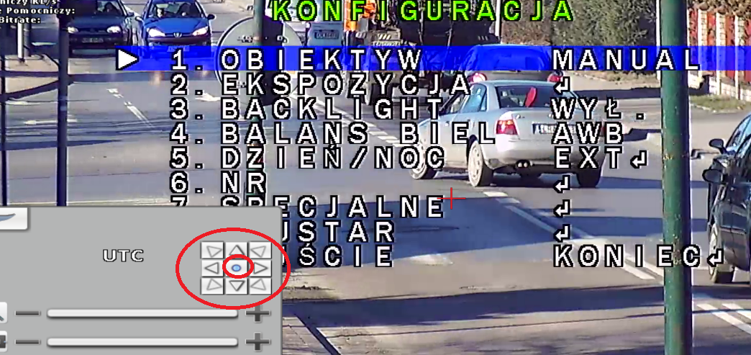
p.s. Zalecane ustawienia w kamerze zwiększające jakość obrazu o 20-30%:
Ustawienie:
2. EXPOSURE
- Sense-UP -> Auto
- D-WDR -> Auto
8. ADJUST:
- Sharpness -> Wejść enterem na Auto – Ustawić sharpness na 7-8
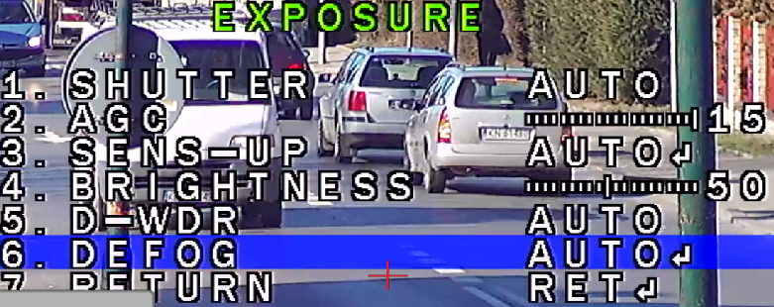
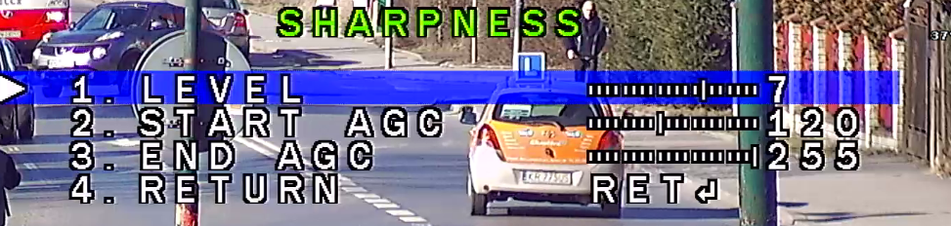
VIII. Konfiguracja i uruchamianie funkcji EQ (Equalizer wzmacniający sygnał AHD):
Rejestratory ICATCH są wyposażone w funkcję EQ – funkcja ta jest odpowiedzialna za wzmocnienie sygnału wychodzącego z kamer AHD. Funkcja pozwala znacząco wzmocnić sygnał zyskując na jakości o 10-15%.
Zalecana jest w przypadku stosowania dobrej jakości przewodów, oraz krótkich odległości.
PROSZĘ Pamiętać że jeżeli na obrazie są zakłócenia – one też zostaną wzmocnione.

Włączenie funkcji następuje poprzez uruchomienie jej w opcji Konfiguracja -> Ustawienie kamery -> Ustawienia zaawansowane -> Ustawienie obrazu:
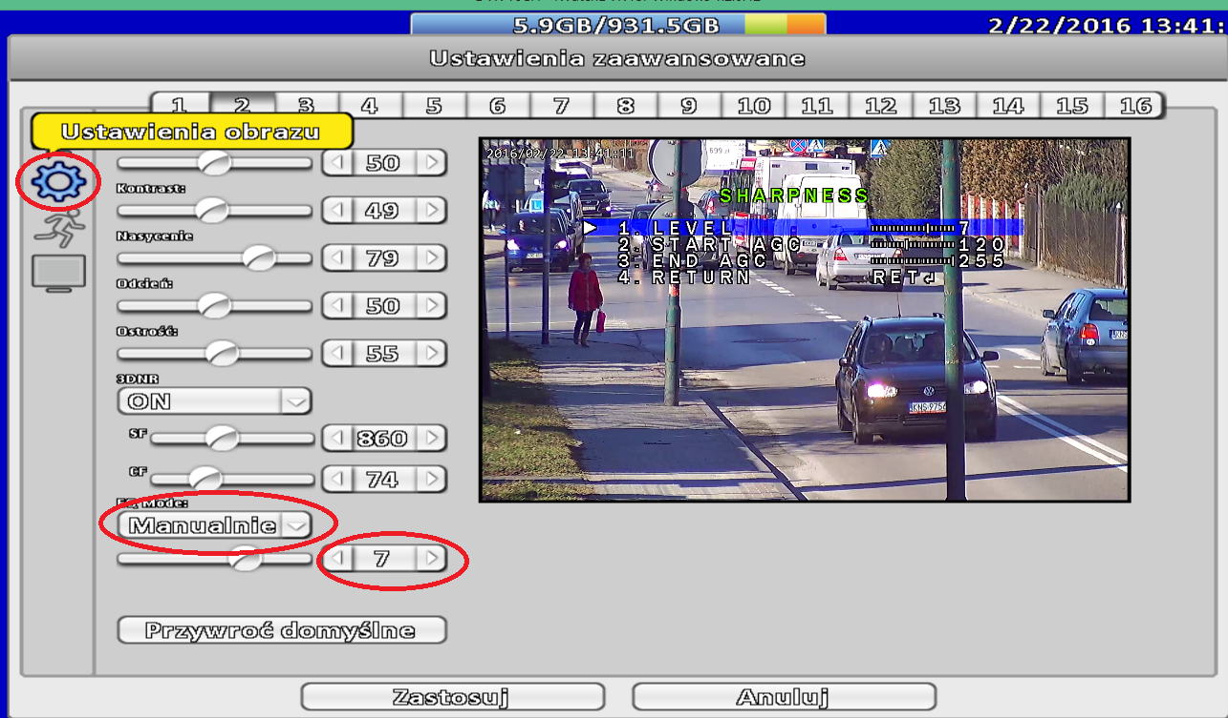
Należy EQ mode – przełączyć w tryb „Manualnie” – i dostosować wartość do akceptowalnego poziomu (przekroczenie poziomu wzmocnienia powoduje efekt przesterowania obrazu)
Funkcja 3DDNR – powinna być wyłączona (włącza się ją w przypadku kiedy kamery AHD nie posiadają funkcji 3DDNR)

IX. Konfiguracja bitrate strumieni głównych i pomocniczych.
Zaleca się konfigurację strumieni głównych i pomocniczych w celu zoptymalizowania pracy rejestratora w sieci.
Strumień pomocniczy – wykorzystywany i przesyłany jest z rejestratora w przypadku wyświetlania zdalnego obrazu w podziałach – dlatego wysoki bitrate tej funkcji może powodować powolne odświeżanie obrazu w podziałach.
Zalecana jest zmiana bitrate na wartości 256-512kbit (ilość klatek można obniżyć do 12)
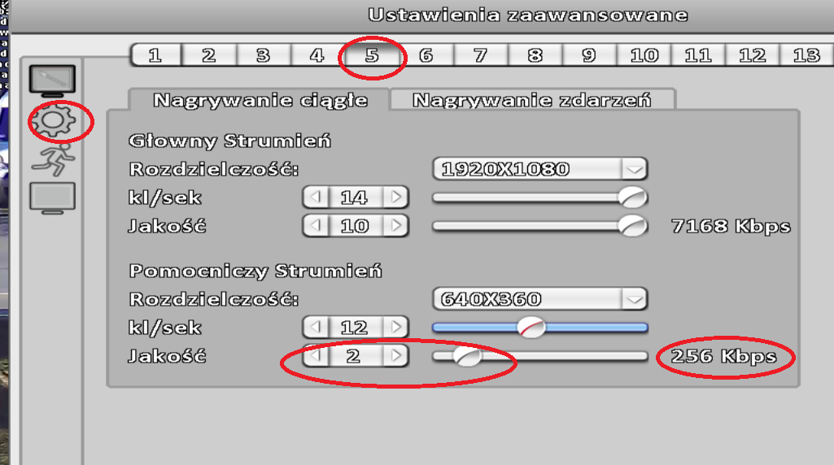
Rejestrator ma tą zaletę, że automatycznie w przypadku przełączenia kamery na pełen ekran – zacznie przesyłać i wyświetlać kamerę w głównym strumieniu (megapikselowym) – działa to dla trybu transmisji sieciowej – podglądu zdalnego przez przeglądarkę IE lub programy IWATCH DVR / ICMS PRO.
Przykład - wyświetlanie wielu kamer - strumień pomocniczy – nie wymagany jest duży upload w celu przesłania obrazu z wielu kamer:
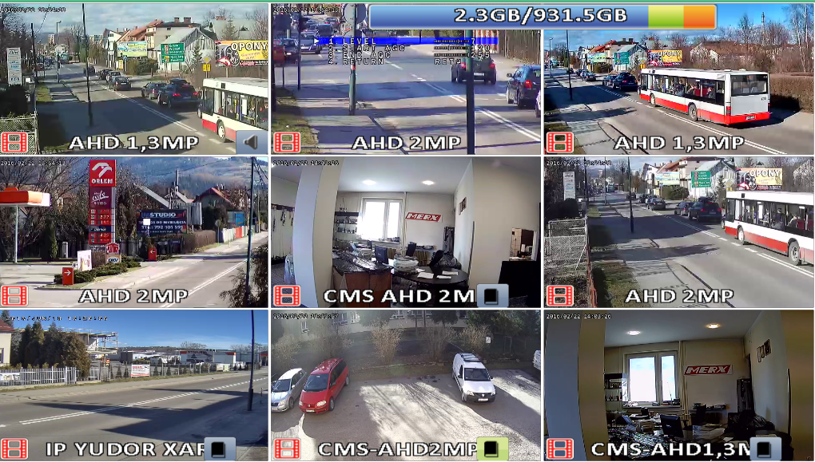
640x480
640x480
640x480
640x480
640x480
640x480
640x480
640x480
640x480
Wyświetlanie jednej kamery bitrate maks 4-5mbit:
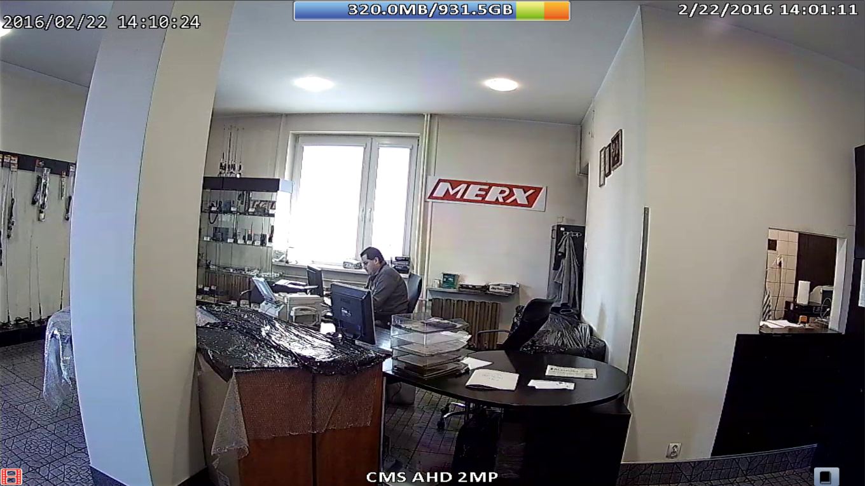
1920x1080

Dodatkowe informacje i wsparcie techniczne otrzymacie Państwo u dystrybutora firmy iCatch.
X. Dodawanie kamer IP ONVIF – lub kamer OMNICATCH
Rejestratory mogą działać w trybie trybrydowym. Mogą obsługiwać naraz kamery AHD, Analogowe i IP co pozwala na dowolne wyświetlanie i nagrywanie kamer.
Żeby dodać kamerę IP w opcji: Konfiguracja -> Ustawienie kamery -> zmieniamy tryb pracy kanału na „IP MODE”
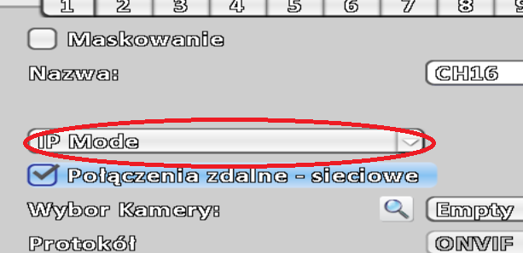
Następnie należy przycisnąć przycisk wyszukiwania kamer sieciowych:
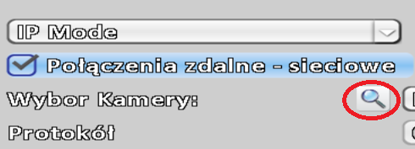
Rejestrator wyszuka kamery – żeby je dodać do listy należy przycisnąć przycisk +
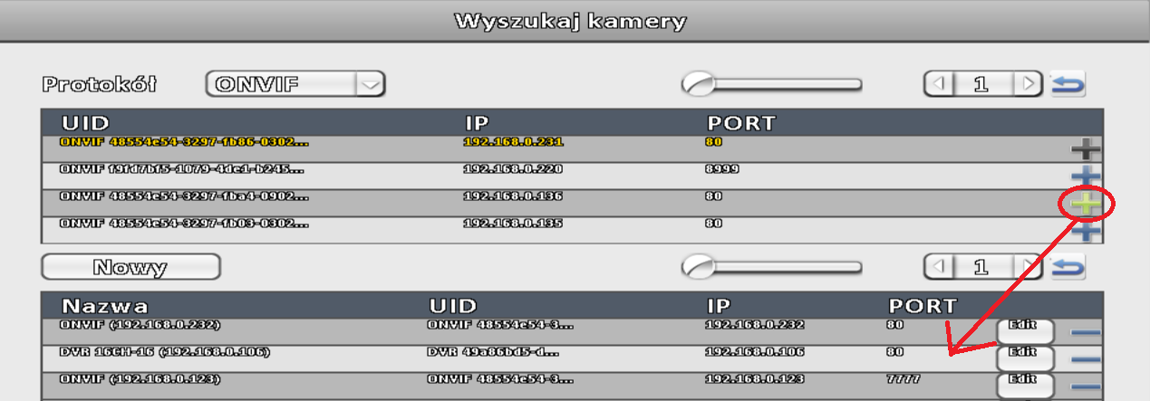
Po poprawnym dodaniu kamery powinna znajdować się ona w tabelce II:
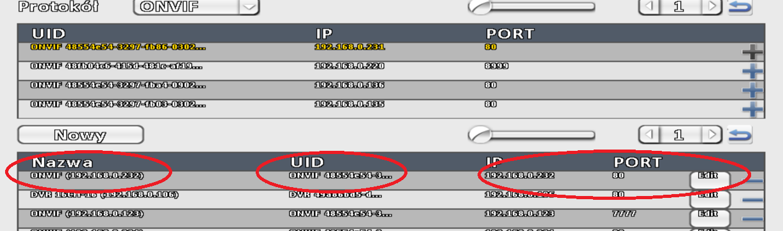
Żeby wybrać tą kamerę należy zatwierdzić oraz w oknie wyboru – włączyć wybraną kamerę i GOTOWE – obraz kamery IP powinien pojawić się na wybranym kanale:
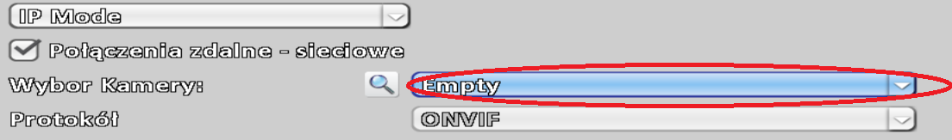
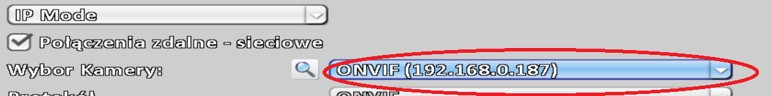
Wszystkie niezbędne oraz najnowsze programy dla rejestratorów ICATCH można znaleźć na stronie http://serwer.merx.pl

